与社区居委会文明共建
普陀区教育学院行政支部与和平居委党总支读书交流分享会召开
2018年是学习宣传贯彻党的十九大精神的开局之年，也是国际共产主义的开创者马克
思诞辰200周年。6月20日下午，区教育学院行政支部在教育局宣传科、学院党总支的
大力支持下，与和平居委党总支联合开展“不忘初心书香永伴”读书交流会。党员同志
们在读书交流会上交流分享阅读红色经典的感悟，用经典涵养正气、淬炼思想、升华境
界、指导实践。行政支部书记丁莉主持学习活动。
在品读经典环节中，学院党总支书记刘友霞以《品读共产党宣言》为主题，向与会
党员介绍了马克思的生平与成就，回顾了《共产党宣言》诞生的历史背景、主要内容和
对中国革命及新中国发展的影响。再次强调了马克思主义始终是我们党和国家的指导思
想，是我们认识世界、把握规律、追求真理、改造世界的强大思想武器。中国是马克思
主义重要的实践者，中国共产党人通过学习和实践马克思主义，不断从中汲取科学智慧
和理论力量，将中国从一个受西方列强欺凌的国家建设成为一个屹立于东方的强国。教
育学院朱卿老师、汤永蓉老师，以及和平居委党总支的陈书记、徐书记与大家一起交流
分享了阅读《共产党宣言》《习近平的七年知青岁月》的感悟。在好书推荐环节，书友
会陈欢老师通过精彩讲述，向大家推荐了《新时代面对面》等两本新书。孙刚老师的“那
些年我们读过的红色经典”知识竞答则把交流会的气氛带到了高潮，在座的党员同志积
极参与竞答，《钢铁是怎样炼成的》《沁园春·雪》等作品从记忆深处浮现出来，反响
热烈。在最后举行的赠书仪式上，教育学院向和平居委党总支的同志们赠送了《新时代
面对面》一书。区教育党工委宣传科全程参加了活动，刘峻科长表示，阅读红色经典，
是对共产主义信仰、对正确的人生观和社会主义核心价值观的坚守，教育学院与和平居
委会的读书交流会体现了扎根社区的一种共建共享，对于提升老百姓对教育的满意度起
到了宣传和促进作用，彰显了书香特色。今后可以探讨更多的话题，研究更多的主题，
通过身边更多温暖的实例，讲述温情感人的故事，使老百姓不断提升对普陀教育的认同
感和满意度。
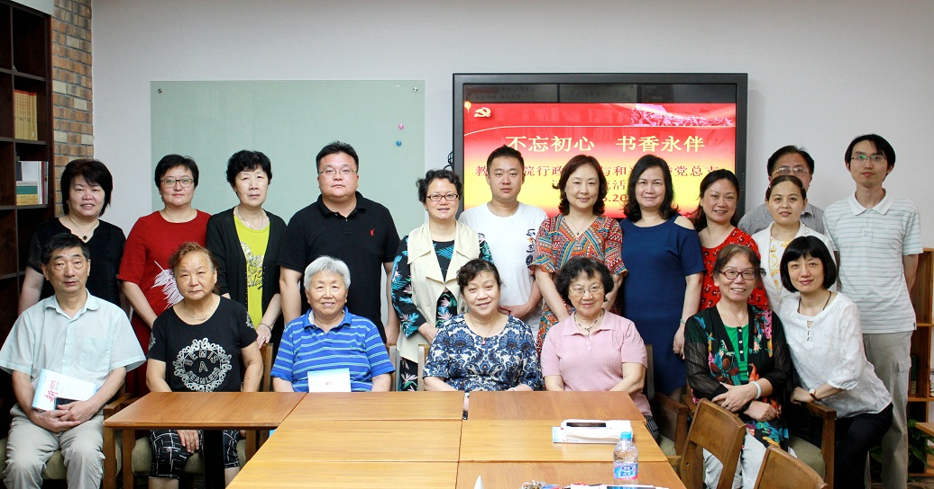
宣传科领导与行政支部和社区党总党员一起奉分享活动

